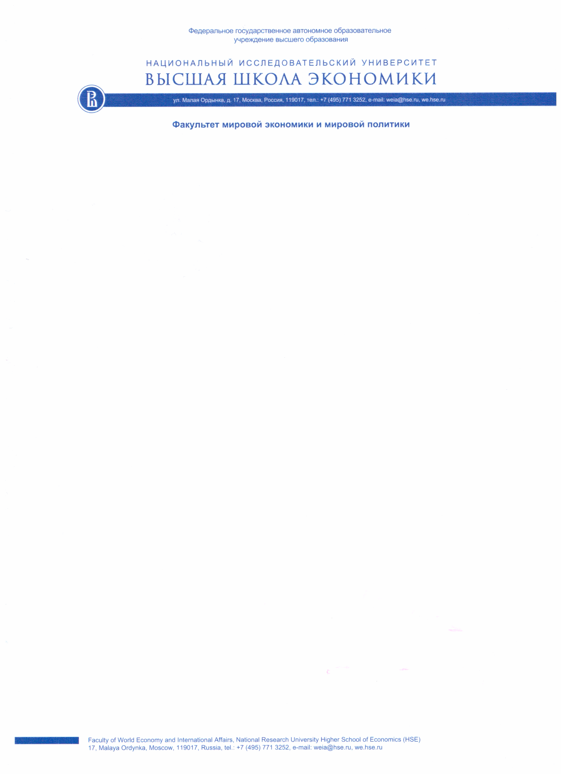

ПРИЛОЖЕНИЕ 2.
ТРЕБОВАНИЯ К ОФОРМЛЕНИЮ ПУБЛИКАЦИЙ

Национальный исследовательский университет
«Высшая школа экономики»
Факультет мировой экономики и мировой политики

II Международная конференция
«ВОСТОК И ЗАПАД НА ЭТАПЕ НОВЫХ ТРАНСФОРМАЦИЙ:
АЗИЯ ПЕРЕД ВЫЗОВАМИ ДЕГЛОБАЛИЗАЦИИ»

16-17 декабря 2020 года
Москва, Российская Федерация

- Общие требования

Авторы представляют статьи в монографию английском языке объемом 0,5 печатного листа (20 тыс. знаков с пробелами, шрифт Times New Roman, кегль 12, аннотации – кегль 10, межстрочный интервал 1,5), включая иллюстрации (1 иллюстрация форматом 190 × 270 мм = ¹/₆ авторского листа, или 6,7 тыс. знаков). Статьи, превышающие указанный объем, не допускаются к публикации.

Передавая рукопись статьи в редколлегию, автор предоставляет ей право использования переданными материалами после публикации статьи в коллективной монографии следующими способами: обнародование, воспроизведение, распространение, доведение произведения до всеобщего сведения путем размещения в сети Интернет, публичный показ, а также перевод на иностранные языки, включая те же действия относительно переведенного произведения, на территории всех государств, где произведение подлежит правовой охране.

- Требования к оформлению основного текста и иллюстративных материалов

К рукописи необходимо приложить:
1) сведения об ученой степени, ученом звании, должности и месте работы;
2) контактный телефон, электронный и с указанием индекса почтовый адреса автора.

Обязательным требованием является наличие ключевых слов (не более 5) и резюме статьи на английском языке 1800 знаков с пробелами.

Библиографические ссылки: в тексте в квадратных скобках указываются фамилия автора или первые слова названия публикации без автора, год, номер страницы, например: [Алексеев, 1976. С. 2] или [Энциклопедия игр, 1989. Т. 1. С. 184].

В конце статьи помещается список литературы (всего не менее 10–15 публикаций, включая размещаемые подстранично интернет-источники) в алфавитном порядке (сначала блок публикаций на русском, затем на европейских и в конце на восточных языках). Список литературы не нумеруется.

Библиографическое описание публикации включает: фамилии и инициалы всех авторов (для восточных авторов – фамилия и личное имя полностью), полное название работы, а также издания, в котором опубликована (для статей), город, название издательства или издающей организации, год издания, том (для многотомных изданий), номер, выпуск (для периодических изданий), объем публикации (количество страниц – для монографии, первая и последняя страницы – для статьи). Каждая позиция в списке литературы должна сопровождаться References (транслитерацией списка литературы, которую можно выполнить онлайн по ссылке https://translit.ru).

Текст статьи должен быть строго структурирован по разделам: введение, методология, основные результаты, заключение.
Статьи без такой структуры к публикации не принимаются.

- Образцы составления библиографического описания

Kakar H. The Fall of the Afghan monarchy in 1973 // Int. J. of Middle Eastern Studies, 1978. Vol. 9. No. 2. P. 195–214. (in English)
Guksa pyeonchan wiwonhoe. Geundaewa mannan misulgwa dosi [근대와 만난 미술과 도시. 서울: 두산동아]. City and art on the threshold of modernity. Seoul: Dusantonga, 2008. 352 p. (in Kor.)
Kireeva L. I. About study of artistic value of Korean art in Western countries // Proceedings of the Center for Korean language and culture. S.-Petersburg, 2005. P. 187–191. (in Russ.)
Sokolov K. B. Artistic life of the modern society. Subcultures and ethnic groups in artistic life. Saint-Petersburg, 1996. Vol. 1. 237 p. (in Russ.)
Tikhonov V. M., Kang Mangil. History of Korea. Vol. 1: from the earliest times to 1904. Moscow: Natalis, 2011. 533 p. (in Russ.)

Ссылки на архивные документы, а также источники и труды, опубликованные в Интернете и не поддающиеся библиографическому описанию, как и авторские примечания, оформляются в виде сносок внизу страницы¹.
Иллюстрации (рисунки, фотографии) следует предоставлять в форматах .jpg, .tif, .cdr. Допускается создание таблиц и диаграмм в Excel (обязательно приложить исходный файл в формате .xls), обязательно прилагать файлы используемых (нестандартных) шрифтов (.ttf), кегль шрифта в надписях (только Arial) не должен быть меньше 9. Подписи к иллюстрациям и таблицам обязательно предоставляются и на русском, и на английском языках.

- Требования к содержанию публикуемых материалов

Предоставляемые к публикации материалы должны содержать идеи, концепции или разработки, новые для российской и зарубежной науки. Компиляции, а также работы, не имеющие научной ценности к публикации, не допускаются.
Для цитат и терминов на восточных языках следует придерживаться следующих рекомендаций: китайский язык – палладиевская транскрипция, шрифт SimSun; японский язык – поливановская транскрипция, шрифт MS Mincho; корейский язык – транскрипция «Новая романизация корейского языка» (2000), шрифт Gulim. В списке литературы в конце каждой статьи следует указывать язык, на котором выполнена публикация: (на рус. яз./кит. яз./яп. яз./кор. яз.) и (in Russ./Chin./Jap./Kor.).
Недопустимо предоставление в редакцию ранее опубликованных статей, а также рукописей, скомпилированных из ранее опубликованных научных работ. Редакция оставляет за собой право редактирования, сокращения (по согласованию с автором) и адаптации публикуемых материалов к рубрикам сборника.

- Сроки сдачи текстов

Плата за публикацию не взимается, гонорары не выплачиваются, статьи не рецензируются и не возвращаются.

Полные тексты статей для публикации в сборнике по итогам Второй международной конференции «Восток и Запад на этапе новых трансформаций: Азия перед вызовами деглобализации», оформленные в соответствии с требованиями, должны быть направлена на электронную почту: irs@hse.ru не позднее 17 января 2021 г.

Статьи, присланные позднее указанного срока, не будут приниматься к публикации.

